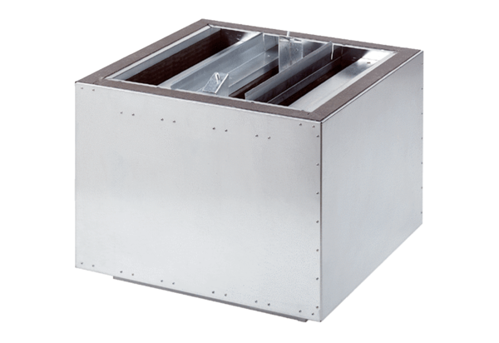Шумоглушитель, для установки на выбросе SDA 18Комплект поставки: 1 штукАссортимент: C
Номер артикула: 0092.0385Изготовитель: MAICO

